4ème A - B - C | COMPOSITION 1 de MATHÉmatiques | Coefficient : 4  Note sur : 30  Présentation : /2
Date : 20/10/2006  Durée : 1h30 |  | Coefficient : 4  Note sur : 30  Présentation : /2
Les calculatrices sont autorisées ainsi que les instruments usuels de dessin.

La présentation, l’ orthographe et la rédaction seront notées sur 2 points.

Les réponses aux questions devront être correctement numérotées.

L’annexe sera à rendre avec la copie. L’énoncé n’est pas à rendre.
Partie I : Activités numériques : (/11)

Exercice 1 : (/2)
Le temps de réaction d’un conducteur est d’environ 2 secondes.
- Calculer la distance parcourue pendant le temps de réaction lorsqu’on roule à une vitesse de 90 km/h.
- Sachant que la distance de freinage sur route sèche à la vitesse de 90 km/h est de 54 m., calculer la distance d’arrêt nécessaire à un conducteur. (la distance d’arrêt est la somme de la distance parcourue pendant le temps de réaction et de la distance de freinage).

Exercice 2 : ( /2 )
Un saumon peut atteindre la vitesse de 11,1 m/s ; un brochet peut parcourir 0,55 km en une minute et une truite se déplace à la vitesse de 617 m/min.
Lequel de ces trois poissons nage le plus vite ? (exprimer leurs vitesses respectives en km/h)

Exercice 3 : ( /3)

1) À 8h30min, Tistou quitte sa maison pour se rendre au collège distant de 1200m. Il pense arriver tranquillement à 8h45min.
A quelle vitesse moyenne (en m/min) Tistou pense-t-il marcher ?
2) Après avoir parcouru 450m, il revient à la maison, sans hâter le pas, pour vérifier s’il a bien fermé le portail. Il reprend le chemin du collège toujours au même rythme.
Arrivera-t-il avant 9h ? Si oui, avec quelle avance ? Si non , avec quel retard ?

Exercice 4 : ( /2,5 )
Dans un collège, il y a 575 élèves. Une enquête a permis d’obtenir les renseignements suivants :
• 28% des élèves viennent au collège en voiture,
• 92 élèves viennent à pied,
• les autres élèves viennent en autobus.
- Combien d’élèves viennent en voiture ?
- Calculer le pourcentage d’élèves qui viennent en autobus.

Exercice 5 : ( /1,5)
La revue « La Maison» édite 6 numéros par an au prix unitaire de 3,80 €. Un abonnement promotionnel propose 6 numéros pour 14,95 €.
Quel est le pourcentage d'économie réalisé sur 6 numéros en choisissant cet abonnement?

p. 1/2

Partie II : Activités géométriques : (/11,5)

Exercice 1: (/5,5)
Sur la figure ci-dessous, I est le milieu de [AC], J est le milieu de [BC].

- Démontrer que les droites (JK) et (BD) sont parallèles.
- a) Démontrer que K est le milieu de [CD]
b) Que représente (JK) pour le segment [DC] ? Justifier.

- Démontrer que (IK) est parallèle à (AD)

Exercice 2: (/6)
QATR est un quadrilatère. M,I,L et E sont les milieux respectifs de , , et .
Le but de cet exercice est de démontrer que MILE est un parallélogramme.

1. a) Démontrer que la droite (ME) est parallèle à la droite (AR).
b)Démontrer que EM= AR.
2. Démontrer de même que la droite (LI) est parallèle à la droite (ME) et que LI = AR.
3. En déduire que le quadrilatère MILE est un parallélogramme.

Partie III : Problème : (/5.5)
1ère partie
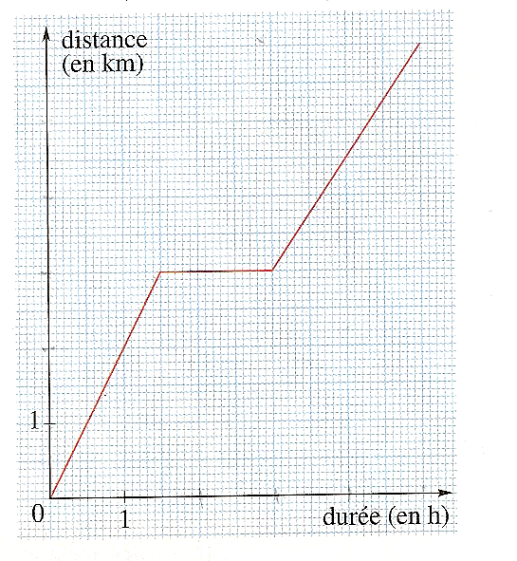
Le graphique représente la distance parcourue par Laurent, en fonction de la durée du parcours, lors d'une randonnée à vélo.
1/ ° Que s'est-il passé au bout d'une heure et demie?
2/° Laurent a-t-il roulé à la même vitesse pendant la première et la dernière partie de sa randonnée? Pour justifier, calculer la vitesse sur chaque partie de sa randonnée.
3/ ° Calculer la vitesse moyenne de Laurent sur le trajet complet.
2ème partie
10
Richard, un autre cycliste randonneur, est parti en même temps que Laurent, en suivant le même parcours, à la vitesse moyenne de 16 km. h⁻¹ sans s'arrêter.
1/°Combien de km a t-il parcouru au bout de 1/2 h ? 1h15min ?
2/ En déduire la représentation graphique du déplacement de Richard.
(A faire sur la feuille annexe)
p. 2/2
3/° Richard est-il arrivé avant Laurent en vous aidant du graphique ? Justifier votre réponse en calculant le temps mis ( h et min ) par Richard pour effectuer cette randonnée.
p.3/3

